**ВНИМАНИЕ РОДИТЕЛЕЙ!**

Статистика показывает, что обычно от 15 до 25% общего количества пожаров происходит от шалости детей с огнем или нагревательными приборами.

Ребенок, оставшись один в квартире или доме, может взять спички и, подражая взрослым, поджечь бумагу, включить в розетку электрический нагревательный прибор или даже устроить костер, который он когда-то видел в лесу, огороде и т.д. Подражая взрослым, дети иногда делают попытки курить.

Виноваты в этом конечно родители, которые оставляют детей одних в квартире, не прячут от них спички, не контролируют поведение детей, не следят за их играми, а иногда потакая детским капризам, разрешают играть со спичками, поручают разжигать или присматривать за топящимися печами, горящими примусами и керогазами.

Храните спички в недоступных для детей местах, запрещайте детям покупать в магазинах спички и папиросы и постоянно следите за детьми.

Детей нельзя запирать в квартирах, доверять или наблюдать за топящимися печами и нагревательными приборами. Тем более нельзя разрешать малолетним детям включать нагревательные приборы.

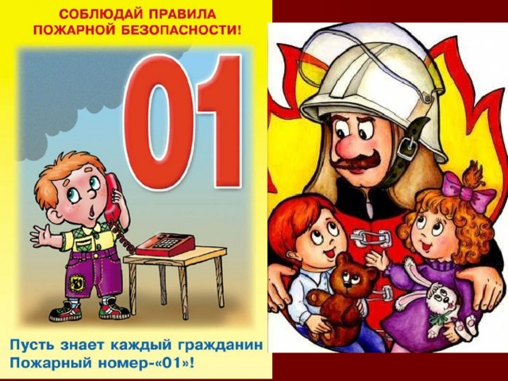

В период отопительного сезона причиной возгораний являются грубые нарушения правил пожарной безопасности при эксплуатации отопительных систем и установок, а в особенности печного отопления, которое зачастую эксплуатируется с трещинами в дымоходах, без перегородок и перекрытий и с иными нарушениями.

**Следует не забывать также и некоторые правила эксплуатации бытовых электрических приборов и установок.**

Опасно:

* эксплуатировать провода и кабели с поврежденной или потерявшей защитные свойства изоляцией;
* пользоваться поврежденными розетками, другими электроустановочными изделиями;
* обертывать электролампы и светильники бумагой, тканью и другими горючими материалами;
* пользоваться электронагревательными приборами без подставок из негорючих материалов;
* применять нестандартные электронагревательные приборы, использовать некалиброванные плавкие вставки или другие самодельные аппараты защиты от перегрузки и короткого замыкания; оставлять без присмотра включенные в сеть электрические бытовые приборы.

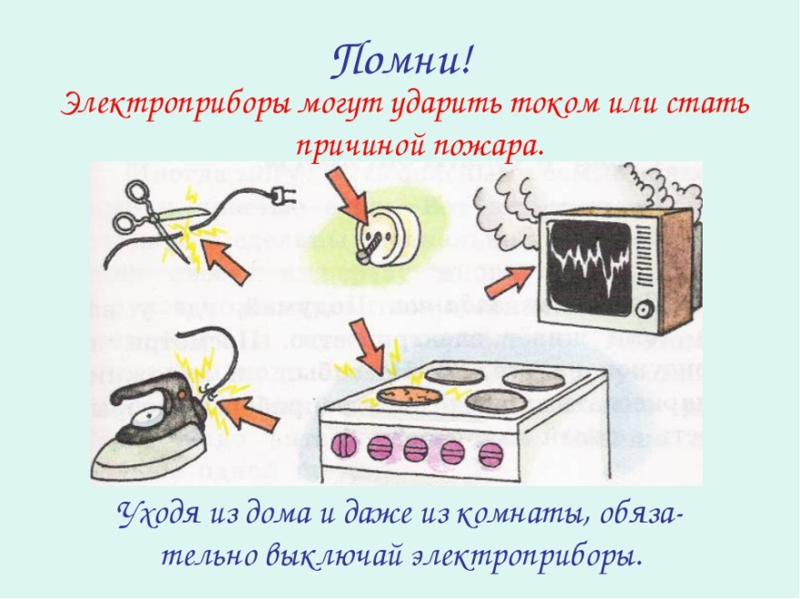

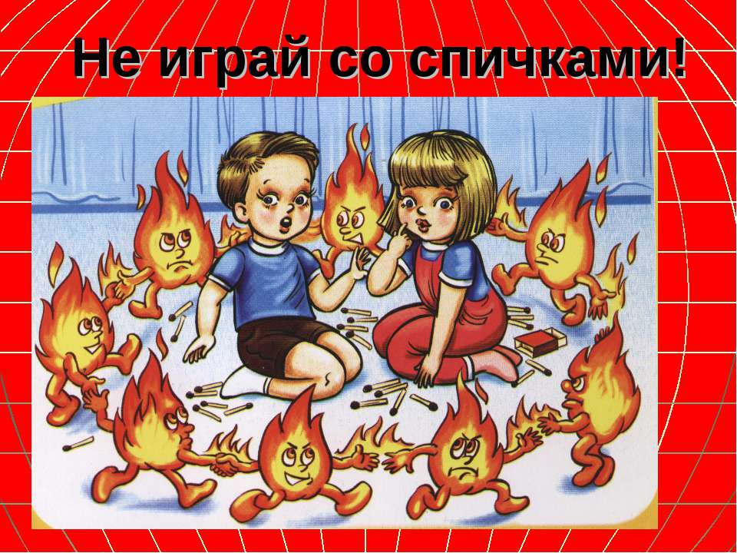

**ОБРАЩЕНИЕ К ДЕТЯМ**

Пожары причиняют людям большие несчастья. Чтобы избежать этого, нужно строго соблюдать правила пожарной безопасности.

Помните! Эти правила требуют только одного: осторожного обращения с огнем.

В первую очередь не играйте со спичками, следите, чтобы не шалили с огнем ваши товарищи и маленькие дети.

Не устраивайте игр с огнем в сараях, подвалах, на чердаках. По необходимости ходите туда только днем и только по делу, а в вечернее время для освещения используйте электрические фонари. Ни в коем случае не разрешается пользоваться спичками, свечами.

Не играйте с электронагревательными приборами, это опасно! От электроприборов, включенных в сеть и оставленных без присмотра, часто возникают пожары.

Ребята! Помните эти правила всегда, разъясняйте их своим друзьям и товарищам. Этим вы окажите помощь работникам противопожарной службы в деле предупреждения пожаров в школах, жилых домах, в лагерях.

***Если же предотвратить пожар так и не получилось, необходимо следовать ряду простых правил.***

**ПОВЕДЕНИЕ И ДЕЙСТВИЯ В СЛУЧАЕ ПОЖАРА**

Пожар может возникнуть в любом месте и в любое время. Поэтому к нему надо быть всегда подготовленным. Мы предлагаем вам запомнить простейшие правила, которые могут спасти от огня и дыма.

Главное, что нужно запомнить – спички и зажигалки служат для хозяйственных дел, но никак не для игр. Даже маленькая искра может привести к большой беде.

Не включайте телевизор без взрослых.

Если пожар случился в твоей квартире – убегай подальше. Не забудь закрыть за собой дверь.

Твердо знайте, что из дома есть два спасательных выхода: если нельзя выйти в дверь, зовите на помощь с балкона или окна.

Ни в коем случае не прячьтесь во время пожара под кроватью или в шкафу – пожарным будет трудно вас найти.

Если на вас загорелась одежда - остановитесь, падайте на землю и катайтесь.

Если вы обожгли руку – подставьте ее под струю холодной воды и позовите на помощь взрослых.

Если в подъезде огонь или дым, не выходите из квартиры. Откройте окно или балкон и зовите на помощь. Во время пожара нельзя пользоваться лифтом: он может застрять между этажами.

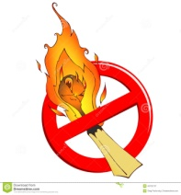Тушить огонь – дело взрослых, но вызвать пожарных вы можете сами. Телефон пожарной охраны запомнить очень легко – 01. Назовите свое имя и адрес. Если не дозвонились сами, попросите об этом старших

***За нарушение требований законодательства о пожарной безопасности предусмотрена ответственность:***

Администраивная:

Ст. 20.24 КоАП РФ:

1. Нарушение требований пожарной безопасности, - влечет предупреждение или наложение административного штрафа на граждан в размере от двух тысяч до трех тысяч рублей; на должностных лиц - от шести тысяч до пятнадцати тысяч рублей; на лиц, осуществляющих предпринимательскую деятельность без образования юридического лица, - от двадцати тысяч до тридцати тысяч рублей; на юридических лиц - от ста пятидесяти тысяч до двухсот тысяч рублей.

Уголовная:

Ст. 168 УК РФ:

Уничтожение или повреждение чужого имущества в крупном размере, совершенные путем неосторожного обращения с огнем или иными источниками повышенной опасности, -

наказываются штрафом в размере до ста двадцати тысяч рублей или в размере заработной платы или иного дохода осужденного за период до одного года, либо обязательными работами на срок до четырехсот восьмидесяти часов, либо исправительными работами на срок до двух лет, либо ограничением свободы на срок до одного года, либо принудительными работами на срок до одного года, либо лишением свободы на тот же срок.

Прокуратура призывает всех граждан соблюдать требования пожарной безопасности в целях обеспечения безопасности самих себя, своих близких и окружающих!

***Единая служба спасения: 01***

***ЕДДС Афанасьевского района***

***Тел: 2-22-61, 2-24-81***



Прокуратура

Афанасьевского района

Кировской области

**ПАМЯТКА**

**Правила пожарной безопасности**

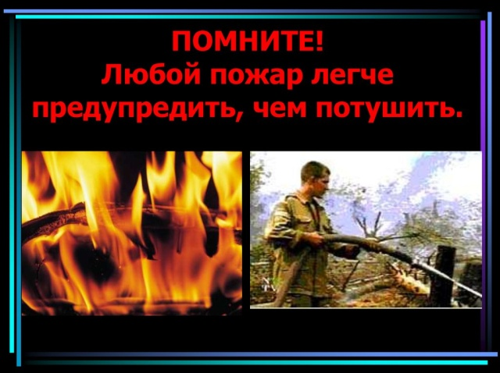

2022 г.